EX3

404410030 資工一 鄭光宇

輸入格式：

“Name”, Age, Sex

每輸入一行，會將資料放在動態陣列的最尾端，剛開始動態陣列的大小為5

若空間不足會自動增加一倍。

如下：

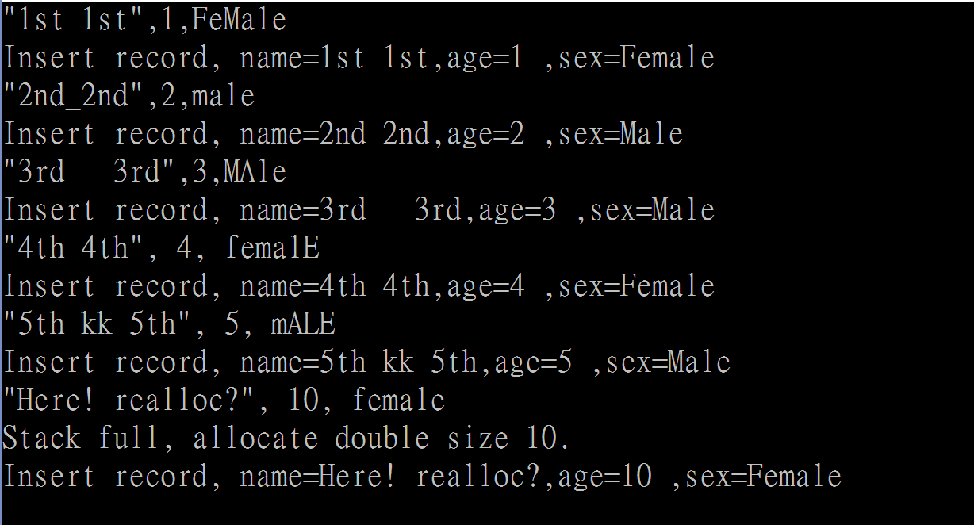

註：名字內不可以有逗點。